Государственное бюджетное дошкольное образовательное учреждение детский сад №109 общеразвивающего вида с приоритетным осуществлением деятельности по художественно-эстетическому развитию детей Адмиралтейского района Санкт-Петербурга
190103, Санкт-Петербург, 11-я Красноармейская улица, дом 9, литер А, т.251-38-94, тел/факс 251-76-77
___________________________________________________________________________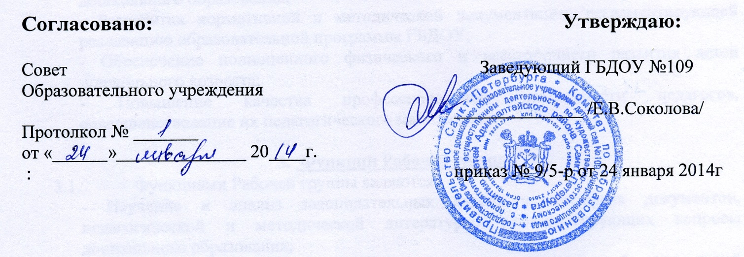ПОЛОЖЕНИЕ
О РАБОЧЕЙ ГРУППЕ ПО РАЗРАБОТКЕ ОСНОВНОЙ ОБРАЗОВАТЕЛЬНОЙ ПРОГРАММЫ СООТВЕТСТВИИ С ФГОС ДО Государственного бюджетного дошкольного образовательного учреждении детский сад №109 общеразвивающего вида с приоритетным осуществлением деятельности по художественно-эстетическому развитию детей Адмиралтейского района Санкт-Петербурга

- Общие положения
  - Настоящее Положение регламентирует деятельность Рабочей группы по разработке образовательной программы (далее — Рабочая группа) Государственного бюджетного дошкольного образовательного учреждении детский сад №109 общеразвивающего вида с приоритетным осуществлением деятельности по художественно-эстетическому развитию детей Адмиралтейского района Санкт-Петербурга (далее — ГБДОУ);
  - Положение разработано в соответствии со ст. 30 Конституции РФ, ст. 9, 12, 14, 17, 18, 28, 32, 33, Закона РФ "Об образовании" (с последующими изменениями и дополнениями), Типовым положением о дошкольном образовательном учреждении, утвержденным постановлением Правительства РФ от 12.09.2008 № 666.
  - Деятельность Рабочей группы осуществляется в соответствии с действующим законодательством Российской Федерации в области образования, нормативными правовыми документами об образовании, Уставом Учреждения, настоящим Положением,
  - В состав Рабочей группы входят; председатель и члены Рабочей группы из числа педагогических работников Учреждения в количестве 5 человек.
.1.5. Деятельность Рабочей группы направлена на разработку образовательной программы Учреждения. Срок действия данного Положения — 3 года

- Задачи Рабочей группы
  - Главными задачами группы являются:
- Разработка образовательной программы ГБДОУ на 2014—2019 гг. на основе ФГОС ДО к структуре и содержанию общеобразовательной программы дошкольного образования;
- Разработка нормативной и методической документации, регламентирующей реализацию образовательной программы ГБДОУ;
- Обеспечение полноценного физического и всестороннего развития детей дошкольного возраста;
- Повышение качества профессиональной деятельности педагогов, совершенствование их педагогического мастерства;

3. Функции Рабочей группы
  - Функциями Рабочей группы являются:
- Изучение и анализ законодательных актов, нормативных документов, педагогической и методической литературы, регламентирующих вопросы дошкольного образования;
- Осуществление проблемно-ориентированного анализа образовательной деятельности Учреждения за последние три года;
- Определение целей и задач образовательной программы ГБДОУ на 2014—2019 гг;
- Выбор содержания и составление учебных (базисного и дополнительного) планов, направлений педагогической деятельности, образовательного процесса в соответствии с требованиями к общеобразовательной программе дошкольного образования и приоритетным осуществлением художественно-эстетического развития детей;
- Выработка управленческих направлений реализации образовательной программы Учреждения;

4. Права Рабочей группы
  - Рабочая группа имеет право:
- Осуществлять работу по плану, утвержденному руководителем ГБДОУ, вносить в него необходимые дополнения и коррективы;
- Требовать от работников ГБДОУ необходимую информацию для осуществления глубокого анализа образовательного процесса;
- В отдельных случаях при необходимости приглашать на заседание Рабочей группы представителей общественных организаций, образовательных и медицинских учреждений;

- Ответственность Рабочей группы
  - Рабочая группа несет ответственность за:
- Выполнение плана работы по разработке образовательной программы ГБДОУ в обозначенные сроки;
- Принятие конкретных решений по каждому рассматриваемому вопросу с указанием ответственных лиц и сроков исполнения решений;
- Разработку в полном объеме общеобразовательной программы дошкольного образования;
- Соответствие определенных форм, методов и средств организации образовательного процесса возрастным, психофизиологическим особенностям, склонностям, способностям, интересам и потребностям детей;
- Соответствие образовательной программы ГБДОУ требованиям ФГОС ДО

6. Организация деятельности Рабочей группы:
  - Оперативные совещания Рабочей группы проводятся по мере необходимости, но не реже двух раз в месяц.
  - Деятельность Рабочей группы осуществляется по плану, утвержденному руководителем ГБДОУ, с указанием соответствующих мероприятий.
  - Рабочая группа избирается из администрации ГБДОУ и педагогических работников ГБДОУ, сроком на 1 год.
  - Результаты работы Рабочей группы доводятся до сведения педагогических работников на педагогическом совете.

7. Делопроизводство
  - Оперативные совещания Рабочей группы оформляются протоколом. Протоколы составляются секретарем и подписываются председателем Рабочей группы.
  - Нумерация протоколов ведется от начала календарного года.
  - Анализ работы Рабочей группы за истекший период представляется в письменном отчете председателем Рабочей группы.

8. Заключительные положения
  - Настоящее Положение вступает в действие с момента утверждения и издания приказа руководителя ГБДОУ
  - Изменения и дополнения вносятся в настоящее Положение по мере необходимости и подлежат утверждению руководителем ГБДОУ.

